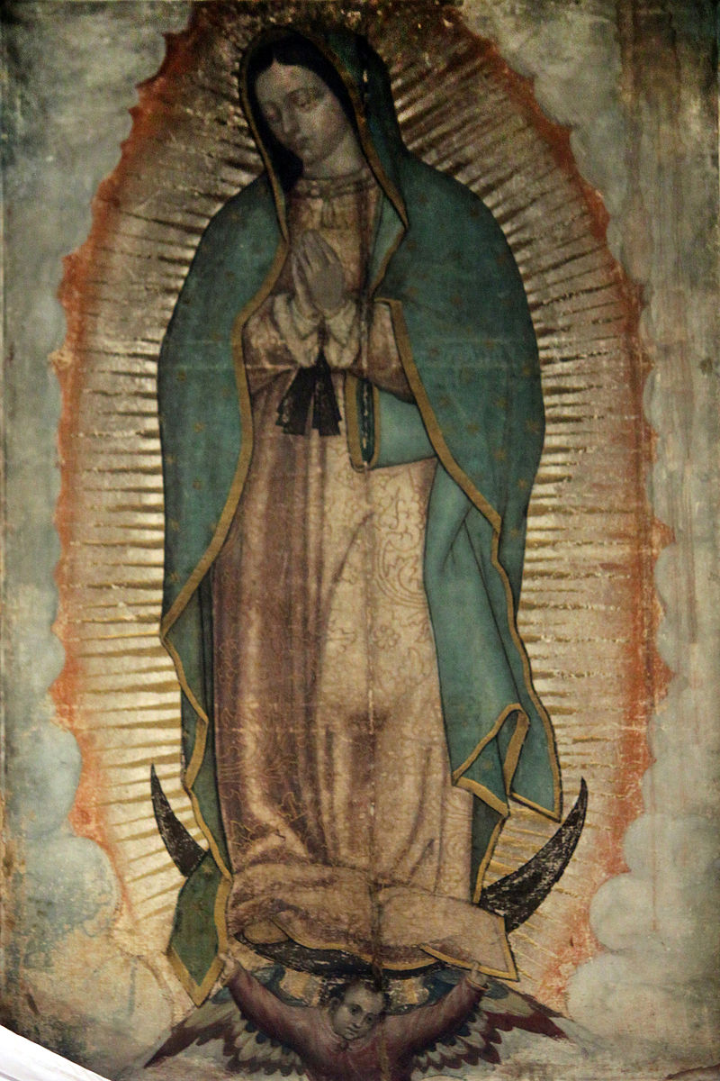
Vår Fru och Moder
av
Guadalupe

”Är inte jag din Moder, och är inte jag här?”
Guds Moders ord till oss genom den Helige Juan Diego

Ave Maria Publikationer – Gråbröderna
Guds Moders uppenbarelser brukar vara uppmaningar till bön, bot och omvändelse. När den Heliga Jungfrun visar sig i Mexico är det i stället hennes moderliga ömhet, omsorg och kärlek som är det främsta budskapet.

Den 9 december 1531 uppenbarade sig Guds Moder för den 57-årige aztecindianen Juan Diego, eller Cuauhtlatoatzin (den talande örnen) som var hans namn före dopet (1474-1548, 9 dec.). Han var på väg till Mässan i Mexico City. Guds Moder gav honom i uppdrag att säga till biskopen att en kyrka skulle byggas till hennes ära, i vilken hon skulle visa sin godhet mot sitt folk. Den franciskanske biskopen Juan Zumarraga trodde inte på Juan Diego utan bad om ett tecken. Guds Moder uppmanade Juan Diego att plocka rosor på berget Tepeyac i närheten (fastän det var vinter) och att bära dessa till biskopen. När Juan berättade för biskopen vad som hade hänt och öppnade sin tilma (ytterplagg) för att visa rosorna såg alla till sin stora förvåning att Guds Moders bild på ett mirakulöst sätt fanns på manteln. Bilden av den Heliga Jungfrun var just så som Juan Diego hade sett henne och när man senare undersökte bilden upptäckte man att Juan Diegos bild finns inpräntad i Guds Moders pupiller! Biskopen tog Juan Diegos Tilma för att sätta upp den ovanför altaret i sitt privata kapell.
En stor kyrka byggdes på platsen för uppenbarelsen och miljoner av indianer blev omvända till den kristna tron - den största anslutningen till Kyrkan någonsin!

Den uppenbarade bild som vi än idag kan se innehåller flera viktiga symboler: först och främst är Maria iklädd stjärnorna istället för att ha dem kring sig. Denna mantel med stjärnor var för indianerna ett tecken på att Maria var från Himmelen. Hennes klädnad är överdådigt lång vilket tillsammans med ärmarnas pälsbord visar att hon är en härskarinna. Det svarta midjebandet är tecknet på att hon är havande och genom detta tecken fick åskådaren veta att hon bar på Kristus, världens Frälsare. Allt ifrån uppenbarelserna har man trott att det är Ärkeängeln Mikael som håller upp Marias klänningsfåll och mantel.

I dag vördas Vår Fru av Guadalupe som Amerikas Drottning, Mexicos Kejsarinna och de Ofödda barnens Beskyddarinna. Hon firas den 12 december och den Helige Juan Diego firas den 9 december.

Guds Moders ord till Juan Diego visar hennes omsorg och medkänsla för alla dem som vänder sig till henne med ödmjukhet och förtröstan:
”Lyssna och låt dessa ord tränga in i ditt hjärta…” läs fortsättningen i Morgonhyllning.

Åtta miljoner människor på den latinamerikanska kontinenten omvände sig och lät döpa sig under sju år efter uppenbarelserna till Juan Diego. Man brukar säga att det var lika många som Kyrkan förlorade under Reformationens början i Europa.

Om du går in på nätet och söker under Our Lady of Guadalupe, eller på andra språk, finns mycket mer information att få.

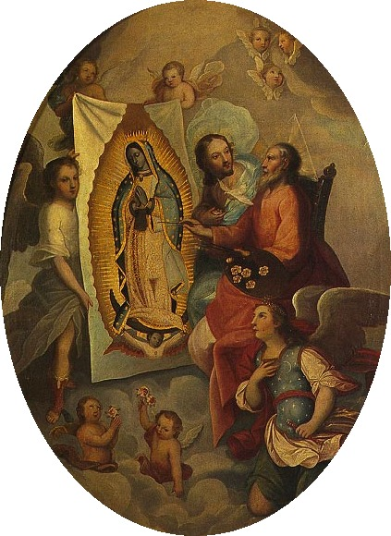
Oljemålning från 1700-talet: Gud Fader skapar bilden av Guds Moder inför uppenbarelsen

Novenabön till Vår Fru och Moder av Guadalupe
Novenan bes mellan den 3-11 december

Kära Moder, vi älskar dig.
Vi tackar dig för dina löften att hjälpa oss i alla våra behov.
Vi förtröstar på din kärlek till oss, du som torkar våra tårar och tröstar oss.
Lär oss att finna vår frid i din Son, Jesus, och välsigna oss under alla våra livsdagar.
Hjälp oss, så att vi kan bygga en helgedom till din ära i våra hjärtan. Låt den bli lika vacker som den som är byggd åt dig på berget Tepeyac; ett tempel fyllt med tillit, hopp och kärlek till din Son Jesus, som växer sig starkare dag för dag.
Maria, du har valt att förbli hos oss genom din underbara och heliga bild på dig själv på Juan Diegos mantel. Låt oss få känna din kärleksfulla närvaro när vi ser på ditt ansikte. Ge oss mod, att som Juan Diego, förmedla ditt budskap om hopp till alla. Du är vår Moder och vår inspiration. Hör vår bön och svara oss. Amen.
Nämn nu din särskilda böneintention och avsluta med ett Var hälsad Maria.

Morgonhyllning

för den 12 december
Bön av Helige Johannes Paulus II (1978-2005)
Påven bad följande bön vid sitt besök i Mexico 1990. Sedan 1500-talet har mexikanerna hyllat sin Himmelska Härskarinna och Moder med mycket stor kärlek och hängivenhet. Firandena den 12 december, årsdagen av uppenbarelserna, börjar med en speciell morgonhyllning, precis som man brukar göra vid en familjemedlems födelsedag. Dessa hyllningar börjar i regel vid 5-tiden på morgonen.
Hon är även vår Moder och Härskarinna, så låt oss förena oss med miljoner troende över hela världen och låta denna morgonhyllning vara det första vi uträttar på morgonen den 12 december, ibland sker denna morgonhyllning gemensamt i kyrkan om Mässan firas på förmiddagen.
Be gärna denna hyllningsbön inför en bild av Guds Moder av Guadalupe, smyckat med blommor och ljus.
Bönen är uppdelad i F (den som leder bönen) och alla närvarande för att underlätta gemensam bön.
Enligt traditionen ger man en röd ros till Guds Moder i samband med morgonhyllningen.
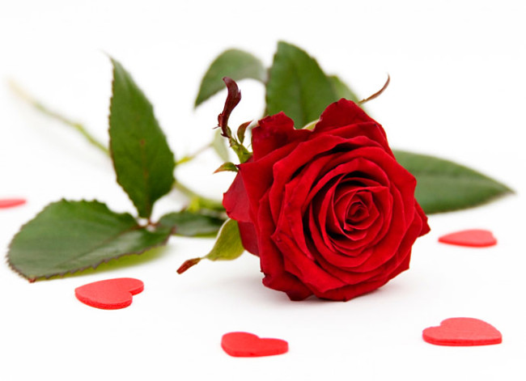
F Maria Frälsarens Moder, Himmelens Port och Havets Stjärna, hjälp ditt folk som faller och längtar efter att resa sig!
Alla Kom till Kyrkans hjälp, upplys dina trogna barn, stärk de troende, som är utspridda i hela världen. Kalla dem som är långt borta, omvänd dem som lever fångade i det onda.
Var hälsad Maria…
Helige Ande, var för alla vila i tröttheten, svalka i värmen, tröst i gråten, mod i smärtan, hopp för det eviga livet. Amen.

F Vi lyssnar nu med vördnad på det budskap som Guds Moder gett oss genom den Helige Juan Diego. Låt de ömma orden komma in i våra hjärtan så att vi kan begrunda dem med särskild kärlek denna dag:

Präst, diakon, den som leder bönen eller någon annan läser budskapet:

”Lyssna och låt dessa ord tränga in i ditt hjärta, mitt kära lilla barn: låt ingenting göra dig nedslagen, ingenting deprimera dig.
Låt ingenting förändra ditt hjärta eller din förväntansfulla och lugna blick.
Frukta ingen sjukdom, motgång, orosmoment eller lidande i ditt liv.
Är inte jag din Moder och är inte jag här?
Är du kanske inte under min skugga och beskydd?
Är inte jag din källa till liv?
Är du kanske inte i mina armar?
Är det något annat i livet du behöver?
Du måste förstå, mitt barn, att jag är den ständiga Jungfrun och Modern till den sanne Guden, Han i vilken vi lever, Han som är Skapare av himmel och jord.
Det är min starka längtan att här ska byggas ett tempel där jag ska ge min kärlek, mitt medlidande, min hjälp och mitt beskydd.
Jag är din barmhärtiga Moder och en älskande Moder för alla dem som älskar mig, litar på mig och som söker min hjälp.
Jag ska höra deras klagan och ge tröst och lindring i deras sorger och lidanden.”

F Vi tackar dig, kärleksfulla och ömma Moder Maria för din kärlek och omsorg om vårt liv och vår evighet.

Alla Tack för att du uppenbarade din ömma moderskärlek för oss.
Som gåva denna dag ger jag dig mitt hjärta och mitt liv.
Förbarma dig över mig och alla mina kära och alla dem jag ber för.
Välsigna + mig och hela mänskligheten på denna din festdag. Amen.

Var och en kommer nu fram till nådebilden och lägger ner sin ros framför den (eller ställer rosen i den förberedda vasen).

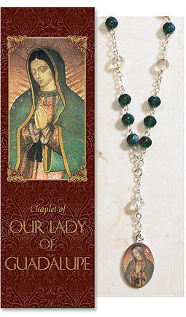

Vår Fru och Moder av Guadalupes Rosenkrans

Denna rosenkrans är mycket populär på den amerikanska kontinenten av både engelsk- och spansktalande katoliker. Själva rosenkransen brukar tillverkas av gröna och vita eller genomskinliga kulor: 6 grupper med vardera 3 gröna kulor som åtskiljs med en vit eller genomskinlig kula. Pendangen består av en vit kula samt en medalj av Guds Moder av Guadalupe. Precis som alla andra rosenkransböner kan den bes utan den materiella rosenkransen.
Denna rosenkrans bör man be särskilt den 12 december eller som novena inför firandet av Guadalupefesten.
Många troende ber den också ofta, eller dagligen, som förbön för ofödda barn, förutom att de ber den vanliga rosenkransen.

Vår Fru av Guadalupe, du hemlighetsfulla ros, be för den Heliga Kyrkan; beskydda den Helige Fadern; hjälp alla dem som ber till dig i sin nöd.
Eftersom du är den ständiga Jungfrun och Moder till den sanne Guden, så be för oss hos din Allraheligaste Son Jesus Kristus om nåden att kunna hålla ut i tron, ett trösterikt hopp mitt i livets svårigheter, brinnande kärlek och den dyrbara gåvan: uthållighet intill slutet. Amen.

Vår Fru och Moder av Guadalupe, be också särskilt för Amerika, Mexiko och alla ofödda barn. Amen.

Fader vår
3 gånger: Var hälsad Maria
Ära vare Fadern

I. Till ära för den första uppenbarelsen då Guds Moder bad att ett tempel skulle byggas:
Fader vår…
Himmelska Moder, jag tackar dig för din första uppenbarelse då du ville att ett tempel skulle byggas på platsen där du visat dig. Denna kyrka är ett synligt tecken på din moderliga omsorg om oss alla.
3 gånger: Var hälsad Maria
Ära vare Fadern

II. Till ära för den uppmuntran Guds Moder gav Juan Diego efter besöket hos biskopen:
Fader vår…
Himmelska Moder, jag tackar dig för din andra uppenbarelse då du uppmuntrade din tjänare Juan Diego trots att han hade misslyckats med det uppdrag du hade gett honom.
Jag tackar dig för att du inger oss mod att inte ge upp inför det andliga livets ofrånkomliga motgångar och svårigheter.
3 gånger: Var hälsad Maria
Ära vare Fadern

III. Till ära för det tecken Guds Moder lovade Juan Diego:
Fader vår…
Himmelska Moder, jag tackar dig för din tredje uppenbarelse efter Juan Diegos misslyckande att få ett tempel byggt. Du gav Juan Diego ett tecken som skulle övertyga biskopen och lovade att belöna Juans alla offer för din skull.
Hjälp oss, dina barn, att inte tveka att gå dina ärenden och att inte vänta någon belöning för våra offer i denna världen.
3 gånger: Var hälsad Maria
Ära vare Fadern

IV. Till ära för uppfyllelsen av Guds Moders löfte då hon lämnade sin egen bild på Juan Diegos mantel:
Fader vår…
Himmelska Moder, jag tackar dig för din fjärde uppenbarelse då du uppmanade Juan Diego att plocka rosor, där det vanligtvis inte växte några rosor och då du gjorde Juan Diego till ditt särskilda sändebud.
Hjälp oss, dina barn att se de nådegåvor som du utverkar åt oss hela tiden och att ge vidare ditt budskap till alla människor att du är deras Moder.
3 gånger: Var hälsad Maria
Ära vare Fadern

V. Påminn dig, Heliga Jungfru av Guadalupe att du genom dina Himmelska uppenbarelser på berget Tepeyac har lovat din barmhärtighet och omsorg åt alla dem som söker dig med kärlek och förtroende.
Du har sagt att du ska ge styrka i kampen mot det onda och i all motgång, torka våra tårar och ge oss tröst och lindring. Be för oss och med oss till vår Himmelske Fader:
Fader vår…
Med obegränsat förtroende för din moderliga kärlek och dina stora löften för dem som söker din hjälp, ber vi dig att vara hos oss, dina barn, och låta din kärleksfulla bild inpräntas i våra hjärtan som ett skydd mot allt ont och orent och som en säker underpant på det eviga livet:
3 gånger: Var hälsad Maria

Heliga Guds Moder, Himmelens Drottning, be för oss och förbarma dig över vår värld: rädda de ofödda barnens liv och inspirera alla blivande föräldrar till ett heligt liv.
Beskydda alla människor, nu och i vår dödsstund. Amen.
Ära vare Fadern…
Imprimatur
+ Anders Arborelius, OCD
Biskop av Stockholm
16 april 2004

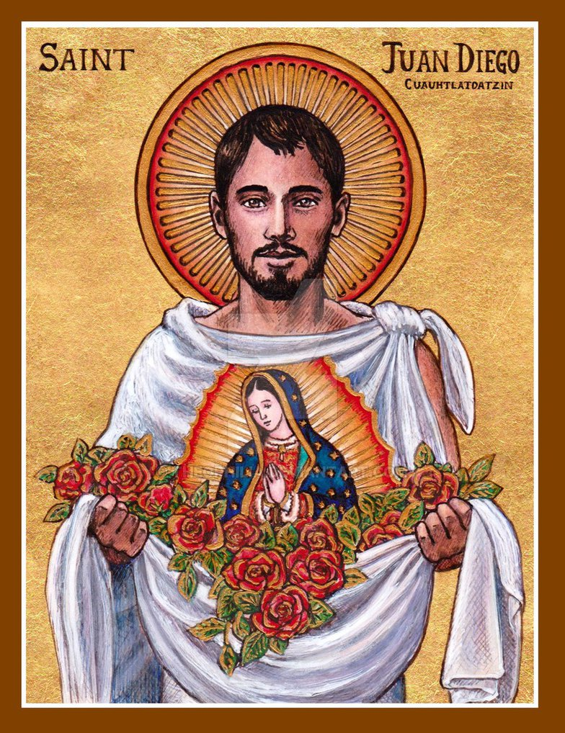

Litania till vår Fru och Moder av Guadalupe
Ur Novena to Saint Juan Diego and The Sacred Triduum of Our Lady of Guadalupe
Queenship Publications 2004

Herre, förbarma Dig, Herre, förbarma Dig
Kristus, förbarma Dig, Kristus, förbarma Dig
Herre, förbarma Dig, Herre, förbarma Dig
Kristus, hör oss, Kristus, hör oss
Kristus, bönhör oss, Kristus, bönhör oss
Gud Fader i Himmelen, förbarma Dig över oss
Gud Son, världens Frälsare
Gud, Helige Ande
Heliga Treenighet, en ende Gud

Heliga Maria av Guadalupe, bed för oss
Heliga Guds Moder
Heliga Jungfru över alla jungfrur
Dotter till Fadern, Skaparen av himmel och jord
Moder till Sonen som kom för att ge oss liv i överflöd
Brud till den Helige Ande genom vilken du födde Frälsaren
Du Jungfru och Moder
Moder till hela mänskligheten
Kyrkans Moder
Moder till alla dina ödmjuka och ringa tjänare
Moder som belönar det lilla vi gör till din ära
Moder som hjälper i vår misär, i våra lidanden och svårigheter
Moder som beskyddar och leder oss
Moder som tar emot oss som dina barn och uppmanar oss till helighet
Moder som med iver söker dina barn som går på villovägar
Moder du som gläder dig över dem som tjänar Kristus likt Juan Diego
Du vördnadsvärda Moder som alltid ser till dina biskopar, präster och alla troende
Du trogna Jungfru
Jungfru som bad oss att bygga ett tempel i Tepeyac
Jungfru som lät rosor blomma på vintern
Jungfru som lämnade oss en himmelsk bild på Juan Diegos tilma
Jungfru som uppenbarade ditt namn: Heliga Maria av Guadalupe
Du Jungfru, missionär, förkunnare av Evangeliet och lärare av den kristna tron
Vårt folks glädje och stolthet
Du de sjukas Hälsa
Du tröst för de bedrövade
Du de kristnas hjälp
Änglarnas Drottning
Jungfrurnas Drottning
Alla de heligas Drottning
Du fredens Drottning

Guds Lamm som borttager världens synder,
förskona oss, o Herre
Guds Lamm som borttager världens synder,
bönhör oss, o Herre
Guds Lamm som borttager världens synder,
förbarma Dig över oss, o Herre

F Bed för oss, Heliga Guds Moder,
Alla att vi blir värdiga Kristi löften
F Låt oss be. Gud, Barmhärtighetens Fader, Du som har ställt Ditt folk under den Allraheligaste Gudsmoderns enastående beskydd, låt alla som åkallar den Saliga Jungfrun av Guadalupe växa i trons glädje och söka folkens utveckling på rättvisans och fredens vägar. Genom Din Son, Jesus Kristus vår Herre.
Alla Amen.

Följande bön kan avsluta litanian:

Moder av Guadalupe, jag vädjar idag till din moderliga och ömma kärlek som ett av dina ”små barn”, som du kallade Juan Diego.
Till ditt kärleksrika och Obefläckade Hjärta anbefaller jag hela världens lidande och alla svårigheter. Vem vet bättre än du vilken ondska som plågar mänskligheten? Vi är alla dina barn, det har Jesus, Din Gudomlige Son och vår Frälsare, sagt från Korset. Glöm oss inte, du kärleksrikaste av alla Mödrar. Jag anbefaller åt dig särskilt (nämn intentionen). Med vördnad och hopp påminner jag dig om ditt stora löfte:
”Är inte jag din Moder, och är inte jag här!

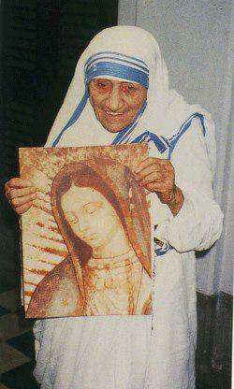
Heliga Teresa av Calcutta visar glatt upp en bild av Vår Fru av Guadalupe
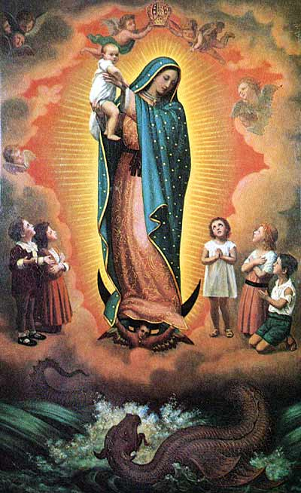

Vår Fru och Moder av Guadalupe,
De Ofödda barnens Beskyddarinna

Maria, Guds Moder, förlåt vår värld för den sorg och smärta som du måste genomlida för vår brist på kärlek till Gud och allt mänskligt liv. Be för oss om omvändelsens nåd. Amen.
Rädda de oskyldiga ofödda barnen genom din mäktiga förbön och må våra sinnen och hjärtan öppnas till att förstå varje mänskligt livs värdighet. Amen.

Andlig Adoption

Vill du vara med och rädda människoliv? Vill du verkligen ära Guds Moder av Guadalupe? Engagera dig då i s.k. andlig adoption. Börja en särskild dag, t.ex. En kyrklig högtid och be sedan följande bön varje dag i nio månader. De finns troende som ber denna viktiga bön, som räddar många liv, varje dag året runt. Du kommer att rädda människoliv!

Herre, Jesus Kristus, genom Din Moder Maria som födde Dig med kärlek och den Helige Josef som efter Din födelse beskyddade Dig, ber jag för detta ofödda barn, som jag andligen har adopterat och som hotas av abort. Jag ber för föräldrarna till detta barn. Ge dem kärlek och mod att låta barnet födas, så som Du själv har bestämt. Amen.
Jesus, Maria och Josef, jag älskar Er av hela mitt hjärta. Jag ber Er att rädda livet på detta okända barn, som nu hotas av abort och som jag andligen har adopterat. Amen.

Bön om Dopets Nåd för Aborterade Barn
En mycket viktig bön!

Löfte: ”Genom denna bön kommer många aborterade barn att bli frälsta. Be den dagligen och gör den känd i hela världen. Den som lär andra att be den ska inte gå förlorad…”
(Herrens budskap till Barnabas Nwoye den 29 juli 1998)

Använd helst vigvatten när du gör korstecknet i bönen.

Himmelske Fader, Din kärlek är evig. I Ditt hav av kärlek har Du räddat världen genom Din enfödde Son, Jesus Kristus. Se nu på Din enfödde Son på Korset, på vilket Han ständigt blöder av kärlek för sitt folk och förlåt oss för Kristi skull.
Rena och döp de aborterade barnen med Din Sons Dyrbara Blod och det Vatten som vällde fram ur Jesu öppnade sida, Han som hängde på Korset för deras frälsnings skull, i Faderns + och Sonens och den Helige Andes Namn.
Må de, genom Jesu Kristi Heliga Död, få evigt liv, bli helade genom Jesu Sår och genom Kristi Dyrbara Blod befrias för att få den eviga glädjen med helgonen i Himmelen. Amen.

Barnabas fick också instruktioner om en ny rosenkransbön:
Jesu Dyrbara Blods Nådekrans (se särskilt häfte)

De Oföddas Rosenkrans

Det bästa sättet att hylla Vår Fru och Moder av Guadalupe är naturligtvis att bli en förebedjare för ofödda barn.
Du har väl denna särskilda rosenkrans?
Varje kula för Ave Maria är en tår (Marias sorj över de barn som inte får födas) och i varje tår finns en avbildning av ett foster.
Fader vår är gjorda i rött och i form av ett kors (bild för Kristi Heliga Kors och Dyrbara Blod, priset för vår frälsning, men samtidigt en bild av den sorg och smärta som aborten är för Gud själv – Skaparen och Givaren av allt liv).
Denna mycket speciella rosenkrans (med förklarande häfte) finns i vår kyrkas butik: Sankt Maximilians Bok- och Presentbutik som är öppen i samband med Mässor.
Du kan även beställa den på nätet från Lilla Thérèse Bokhandel i Göteborg.

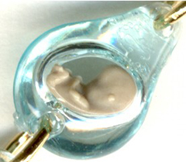

Mässa till Ära för Vår Fru och Moder av Guadalupe

Ingångsantifon
Dryp ni Himlar där ovan, och må skyarna låta rättfärdigheten strömma ner. Må jorden öppna sig och dess frukt bli Frälsaren.

Eller:
Ängeln sade till Maria: Du har funnit nåd hos Gud. Du ska bli havande och föda en Son, och Han ska kallas den Högstes Son.

Kollektbön
Gud barmhärtighetens Fader, Du som har ställt Ditt folk under den Allraheligaste Gudsmoderns enastående beskydd, låt alla som åkallar den Saliga Jungfrun av Guadalupe växa i trons glädje och söka folkens utveckling på rättvisans, rättfärdighetens och fredens vägar. Genom Din Son…

Läsningar: man använder dagens läsningar
(finns angivna i Ordo eller i katolsk kalender).

Bön över offergåvorna
Herre, må den gåva vi lagt på Ditt Altare helgas av samma Ande som med sin gudomliga kraft gjorde Jungfru Maria till ett tempel för Din närvaro på jorden. Genom Jesus Kristus, vår Herre.

Prefation
Ja, sannerligen är det tillbörligt och rätt att vi tackar Dig, Herre, för nådens verk i alla Dina heliga och särskilt att vi jublar med den Saliga Jungfrun Maria och prisar Din storhet och barmhärtighet.
Stora ting låter Du ske över hela jorden, och Ditt förbarmande varar från släkte till släkte.
Du vände Din blick till Din ringa tjänarinna, och genom henne gav Du oss den som bringar frälsning till alla människor: Din Son Jesus Kristus, vår Herre.
Genom Honom tillber änglarna Din härlighet och sjunger i fröjd inför Din åsyn. Låt även oss få förenas med dem och prisa Ditt Namn utan ände: Helig…

Kommunionsantifon
Se, Jungfrun ska bli havande och föda en Son, och man ska ge Honom namnet Immanuel.

Bön efter Kommunionen
Herre, vår Gud, vi tänker i tro på Guds Moder och ber att de Heliga hemligheter som Du uppenbarade i henne må ge oss ljus och kraft i tidens mörker. Genom Jesus Kristus, vår Herre.

Andra Läsningen vid Läsningsgudstjänsten
12 december
Jag är i sanning er milda Moder

Ur det ärkebiskopliga arkivet i Mexico City, 1500-talet.

År 1531, mycket tidigt en lördag några dagar in i december skulle en fattig och vänlig indian vid namn Juan Diego besöka Mässan. Han sades vara från Cuauhtitlan, och hans själavård sköttes av ordensbröderna i Tlatilolco. När kan kom till kullen var det redan ljust. Han hörde sång ovanför kullen. När den tystande, och han inte kom närmare hörde han en röst som kallade på honom uppifrån kullen: ”Kära Juna Diego”, sade någon, Då vågade han gå högre upp, närmare rösten som kallade honom.
Men när han kom upp på kullen såg han en dam stå där. Det var hon som hade kallat på honom. När han stod där framför henne häpnade han över hennes skönhet. Hennes kläder lyste som solen. Hon sade till honom: ”Du ska veta, käre son, att jag är den Heliga Maria, alltid fullkomlig Jungfru, Moder till den ende sanne Guden, livets upphovsman, Han som har skapat och som uppehåller allt, himlens och jordens Herre. Det är min uttryckliga vilja och heta längtan att man här uppför ett tempel till min ära. Där vill jag visa på Honom (Jesus), där ska jag genom att visa på Honom, prisa Honom, Han min ömma kärlek. Där ska jag hjälpa och försvara er, ty jag är i sanning er milda Moder, Moder till dig och till alla som bor tillsammans i det här landet, ja till alla som älskar mig, som söker mig, som fromt och förtröstansfullt åkallar mig. Där ska jag bönhöra deras tårar och förtvivlan, där ska jag göra dem väl i deras betryck, och vad de än plågas av ska jag skänka dem lindring. Gå nu till biskopens palats i Mexico City, så att min önskan blir uppfylld. Säg honom att jag har skickat dig. Så får han veta att det är jag som vill att man bygger ett hus åt mig på den här platsen, att man reser ett tempel åt mig i denna dag.
När han kom in i staden gick han raka vägen till biskopens hus. Denne hette Juan de Zamarrága och hörde till franciskanorden. När biskopen hade hört Juan Diego svarade han klentroget: ”Min son, kom tillbaka så ska jag höra på dig en annan gång. Nu måste jag fundera på vad vi ska göra med det du vill och längtar efter.”
Nästa dag fick Juan Diego se Drottningen vandra nedför kullen och betrakta honom. Hon mötte honom där intill kullen, höll kvar honom och sade: ”Hör, min käre son, inte ska du vara rädd eller sorgsen; du ska inte heller bry dig om din morbrors sjukdom eller något annat som trycker dig. Är jag inte hos dig, jag som är din Mor? Står du inte under mina vingars skugga och mitt beskydd? Är inte jag källan till ditt liv och din lycka? Finns du inte i mitt knä, i mina armar? Behöver du mer? Var inte ledsen, var inte orolig. Stig högre upp, min käre son, upp på kullen där du såg mig och där jag talade till dig. Där ska du få se blommor av olika slag. Plocka dem och kom sedan ner med dem till mig.”
Juan tvekade inte att utföra Himladrottningens befallning fastän han mycket väl visste att kullen där han skulle plocka blommorna inte var en plats där blommor växte.
Så gick han ner med blommorna han plockat till Himladrottningen. När hon såg dem tog hon dem i sina vördnadsvärda händer och lade dem tillbaka i Juans mantel och sade: ”Käraste son, blommorna här är ett tecken. Du ska bära dem till biskopen, se så, du är min budbärare. Nu litar jag på att du gör detta för mig. Jag ger dig stränga order: du får inte veckla ut din mantel förrän du kommer till biskopen och visar honom vad du bär med dig. Du ska också berätta för honom att jag sa till dig att gå upp på kullen och plocka blommor. Säg allt du såg och undrade över, så att han tror och ser till att bygga templet som jag vill ha.”
När Himladrottningen hade gett sin befallning gav han sig av till Mexico City. Han gick iväg, lätt om hjärtat över att allt nu skulle ordna sig. När han kom in till biskopen kastade han sig ner och berättade allt han hade sett och varför han blivit skickad. Han sade: ”Monsignor, jag har gjort som du sade till mig. Jag gick till min Härskarinna, Himladrottningen, den Heliga Maria, Guds Moder, för att be om ett tecken som jag kunde ge dig, så att du skulle tro mig och bygga ett tempel där Jungfrun vill ha det. Jag sade också till henne att jag lovat att komma tillbaka med ett tecken på vad hon vill. Hon hörde vad du bad om; hon tog inte illa upp att du bad om ett tecken för att uppfylla hennes vilja. Tidigt i morse sade hon åt mig att gå till dig igen ”
Därefter öppnade Juan sin mantel, och blommorna föll ner på golvet. Samtidigt syntes på hans mantel en bild av den Heliga Jungfrun, Guds Moder Maria. Biskopen och de som såg bilden föll på knä, fyllda av respekt och vördnad.
Hela staden strömmade till: de såg den vördnadsvärda bilden, de häpnade, de uppfattade den som ett Guds verk, de bad. Den dagen sade också Jun Diegos morbror att det som skett var ett ingripande av Jungfrun och att man skulle anropa henne under namnet Sankta Maria, den alltid rena Jungfrun av Guadalupe.

Text: Den traditionella redogörelsen, som går under namnet ”Nican Mopohua”

Responsorium Jfr. Upp. 12:1
R. Ett stort tecken visade sig i himlen, en kvinna klädd i solen och med månen under sina fötter,
+ Och en krans av tolv stjärnor bar hon på sitt huvud.
V. Änglarna gläder sig, ärkeänglarna jublar över Jungfru Maria.
+ Och en krans av tolv stjärnor bar hon på sitt huvud.

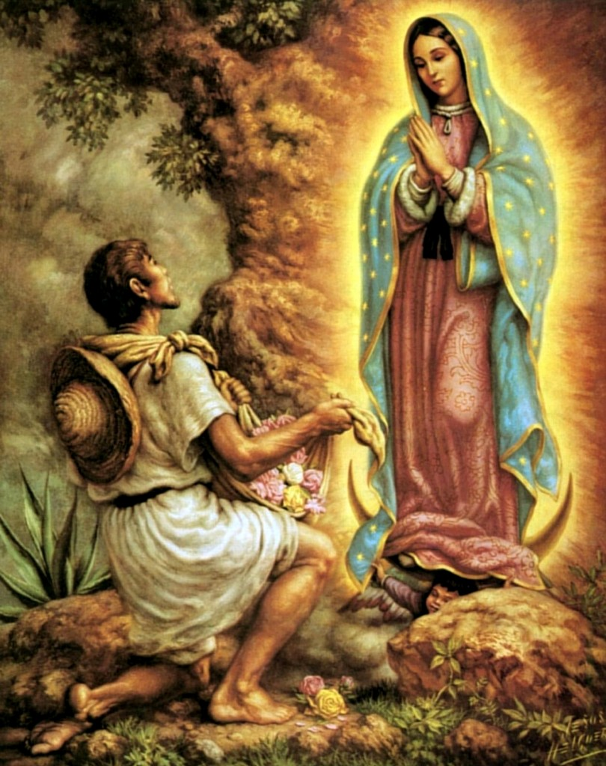
Nådebilden av Vår Fru och Moder av Guadalupe
och några märkliga fenomen:

Den 12 december firar vi Vår Fru av Guadalupe. Bilden av Jungfru Maria, som mirakulöst uppenbarades på Juan Diegos tilma (ett klädesplagg bland aztekerna gjort av kaktusfiber), har fascinerat betraktare i nära 500 år. Ju mer forskare studerar bilden desto mer oförklarlig framstår den. Här nämns bara några märkligheter:

* Röntgenundersökning visar att det inte finns någon skiss under bilden, vilket hade varit självklart om en konstnär hade tillverkat den.

* Bilden och tyget har inte åldrats (kaktusfiber bryts normalt ner på cirka 30 år), och dessutom stått emot åratal av sot från ljus, en olyckshändelse med salpetersyra och en mycket kraftig bombexplosion vid ett attentat.

* Stjärnorna på Marias mantel stämmer med stjärnhimlen dagen då hon uppenbarades 1531 – men inte som människorna såg himlen från jorden, utan som om betraktaren befann sig bakom stjärnorna och blickade mot jorden.

* Mikroskopundersökning visar reflexer i Marias ögon av 13 människor som står framför henne. Man tror sig bland annat kunna se Juan Diego.

* Det finns inga penselspår, bilden är slät som ett fotografi.

* Tilman har en konstant temperatur på 36.5 C, som en människokropp, oberoende av omgivningens temperatur.

Ur Katolskt magasin, nr. 12, december 2017

Du är väl prenumerant?

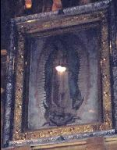

Ett annat mirakel med nådebilden i Guadalupe:

Den 24 april 2007 visades ett starkt ljus från Mariabilden och man kunde tydligt se formen av ett ofött barn:
Sök på YouTube:
Our Lady shows her feelings on Mexico abortions

Detta fenomen har också rapporterats från kopior av nådebilden i katolska kyrkor på andra platser i världen.

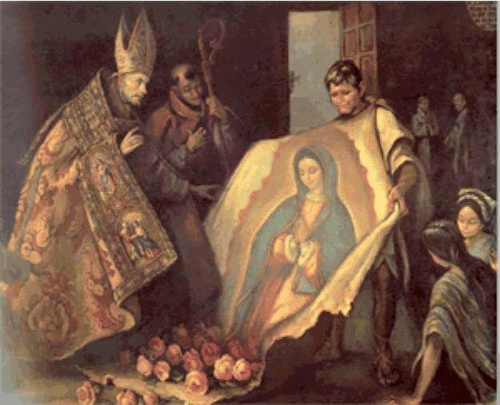

Om du vill ge ekonomiskt stöd åt
Ave Maria Publikationer
för spridning av böcker och internetapostolat:

Bankgiro 5061-1318
mottagare: Gråbröderna (Skriv AMP)

eller:
ge gåvan kontant till någon av bröderna

eller:
Swish: 076 555 84 06

